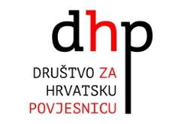

ima čast pozvati Vas na prvu tribinu ciklusa Vukovar kakav je nekada bio
koju će voditi dr. sc. Lidija Barišić Bogišić pod nazivom

POVIJEST REFORMACIJE NA VUKOVARSKOM PODRUČJU

Gost tribine je: dr. sc. Jasmin Milić, biskup Protestantske reformirane kršćanske crkve u RH i upravitelj Protestantskih reformiranih župa u Tordincima i Osijeku

Predavanje će se održati u subotu 21. travnja 2018. godine s početkom u 11 sati

u Maloj dvorani ( poznata kao Klub sudaca) rodne kuće Lavoslava Ružičke,
J. J. Strossmayera 25/I, Vukovar.

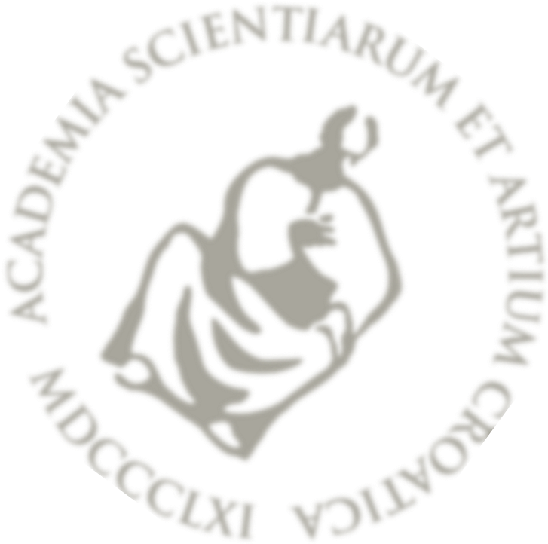Radujemo se Vašem dolasku!

